NÁRODNÍ PLÁN OBNOVY

2021–2026

**NÁVOD NA VYPLNĚNÍ ŽÁDOSTI O PODPORU V IS KP14+**

**Verze č. 2 platná od: 02.04.2024**

Obsah

1. ÚVOD 3

2. REGISTRACE V IS KP14+ 4

3. POSTUP PODÁNÍ ŽÁDOSTI 5

3.1 Založení nové žádosti 5

3.2 Identifikace projektu 6

3.2.1 Identifikace operace 6

3.2.2 Přístup k projektu 7

3.2. 3 Projekt 7

3.2.4 Specifické cíle 8

3.2.5 Horizontální principy 9

3.2.6 Indikátory 9

3.3 Subjekty 10

3.3.1 Subjekty projektu 10

3.3.2 Adresy subjektu 11

3.3.4 Účty subjektu 12

3.4 Financování 13

3.4.1 Rozpočet roční 13

3.4.2 Přehled zdrojů financování 14

3.4.3 Finanční plán 14

3.5 Dokumenty 15

3.6 Kontrola, finalizace a podání žádosti o podporu 16

3.7 Notifikace 17

4. VEŘEJNÉ ZAKÁZKY 19

# 

## 1. ÚVOD

Účelem tohoto návodu na vyplnění žádosti o podporu v IS KP14+ je pomoci Vám s elektronickým podáním žádosti.

Vzhledem k dynamickému vývoji NPO většina příjemců již podala žádost o podporu prostřednictvím datové schránky. Tato žádost vyplněná v předepsaném formuláři je pro Vlastníka komponenty nezbytná, protože obsahuje velké množství důležitých informací, které se do IS KP14+ nevypisují. Z tohoto důvodu bude žádost v předepsaném formuláři nadále povinnou přílohou elektronické žádosti, kterou v IS KP14+ vytvoříte. Tuto přílohu doporučujeme vyplnit před zadáváním dat do IS KP14+.

Data k vyplnění v IS KP14+ jsou pro potřeby NPO minimalizována, aby bylo vyplnění této elektronické žádosti co nejjednodušší. IS KP14+ má i další funkcionality, které ale nejsou pro potřeby NPO nezbytné, a proto se v IS KP14+ nevyplňují, příp. nejsou aktivní pro vyplnění.

## 2. REGISTRACE V IS KP14+

Žádost o podporu budete podávat **prostřednictvím internetové aplikace IS KP14+,** která je přístupná na adrese https://mseu.mssf.cz/. Základními požadavky pro zajištění správného chodu IS KP14+ jsou uvedeny na této stránce pod volbou HW a SW požadavky v horní liště napravo.

Pro přístup do portálu IS KP14+ je nutné provést registraci nového uživatele přes tlačítko „*Registrace*“ na úvodní stránce.

Uživatel vyplní všechna povinná pole. Povinná pole jsou označena hvězdičkou (*). E-mailovou adresu a mobilní telefon vyplní podle skutečnosti, protože k dokončení registrace musí být potvrzen aktivační klíč, který bude zaslán pomocí SMS zprávy na mobilní telefon.

Po vyplnění registračních údajů klikne uživatel na tlačítko „*Odeslat registrační údaje*“ a vyčká na obdržení SMS s aktivačním číslem. Aktivační číslo opíše do příslušného pole a klikne na tlačítko „*Odeslat*“. Po zadání aktivačního klíče do portálu zašle systém e-mail s aktivačním URL odkazem (který je platný 24 hodin) na zadanou emailovou adresu.

Po vytvoření uživatelského účtu bude uživateli zaslán nový e-mail s přihlašovacím jménem a ten se tak bude moci do portálu přihlásit.

* *Je možné, že přístup do IS KP14+ již máte zřízen z jiného projektu, v tomto případě již registraci neprovádíte.*
* *V případě, že má uživatel problém s registrací, může využít formulář, který se nachází pod registračním formulářem, a zde svůj problém popsat a zaslat jej odpovědnému pracovníkovi, který se jím začne zabývat.*
* *Všechny uvedené údaje v IS KP14+ musí PŘESNĚ korespondovat s údaji uvedenými v obchodním rejstříku, živnostenském rejstříku nebo jiné oficiální podnikatelské evidenci včetně právní formy. Shoda údajů se týká také malých a velkých písmen, interpunkce, čárek či mezer. Shodu zajišťuje částečně propojení aplikace IS KP14+ se Základními registry (ISZR), ze kterých jsou přenášeny/aktualizovány informace o žadateli přímo do zakládaného/založeného uživatelského účtu.*

**Přihlášení do IS KP14+**

Po úspěšné registraci můžete přejít k přihlášení do IS KP14+. Přihlášení se provádí prostřednictvím tlačítka „*PŘIHLÁSIT PŘES ADFS*“. Následně se otevře okno pro zadání uživatelského jména a hesla.

## 3. POSTUP PODÁNÍ ŽÁDOSTI

Pokud podáváte prostřednictvím aplikace IS KP14+ žádost o podporu poprvé, je prvním krokem registrace žadatele. Návod pro registraci do IS KP14+ naleznete v předcházející kapitole.

Nutnou podmínkou pro podání žádosti o podporu je **elektronický podpis**.

Žádost o podporu včetně všech jejích příloh budete podávat **pouze elektronicky**, nikoliv datovou schránkou.

Podání žádosti se skládá z následujících kroků:

1. Založení projektu v aplikaci IS KP14+.
2. Vyplnění on-line záložek žádosti o podporu. Vyplňte pouze obrazovky a pole, která jsou dostupná.
   * Pole povinná k vyplnění jsou označena žlutě.
   * Důrazně doporučujeme při vyplňování veškerých dat **průběžné ukládání** v aplikaci IS KP14+.
3. Vložení povinných příloh žádosti o podporu do seznamu dokumentů v aplikaci IS KP14+.
4. Ověření dat a odeslání celé žádosti o podporu (tj. formulář žádosti včetně všech příloh) prostřednictvím aplikace IS KP14+, po předchozím elektronickém podpisu žádosti.

### 3.1 Založení nové žádosti

Po úspěšné registraci a přihlášení se zobrazí úvodní stránka. Po kliknutí na záložku „*žadatel*“ se zobrazí plocha s „*moje projekty*“ a novými záložkami „*moje projekty; nová žádost; seznam výzev“.*



Žadatel klikne na políčko



*„nová žádost“.*

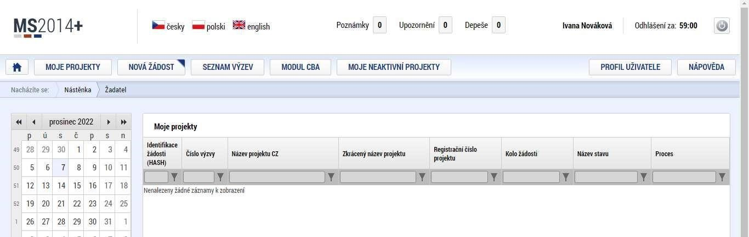

Z nabídky programů vybere „*Národní plán obnovy*“.

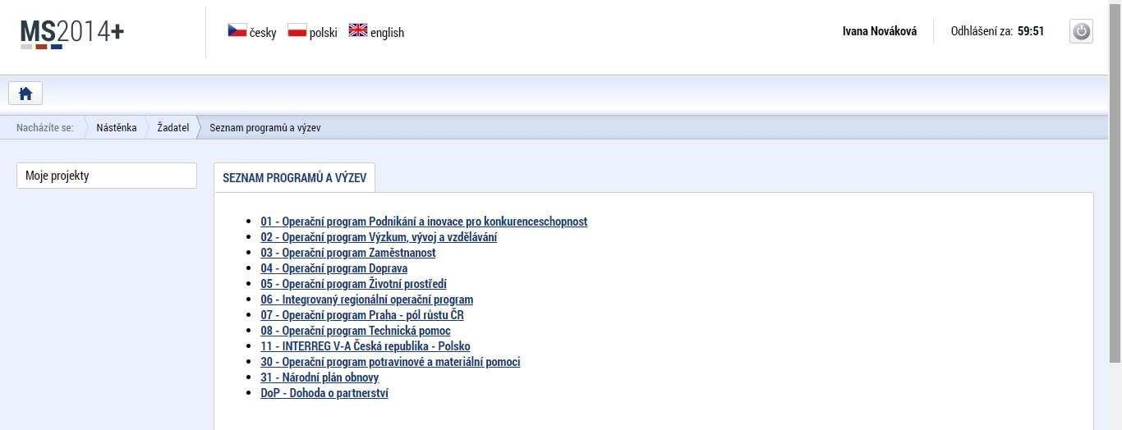

Zobrazí se seznam výzev pro konkrétní program. Žadatel vybere příslušnou výzvu, do které spadá.

Poté už začneme se samotným vyplňováním jednotlivých záložek žádosti.

### 3.2 Identifikace projektu

### 3.2.1 Identifikace operace

Na záložce „*identifikace operace“* je nutné vyplnit:

* *Zkrácený název projektu*
* *Typ podání* – vždy uvést „**ručně**“
* *Způsob jednání* – vždy uvést „**podepisuje jeden signatář**“

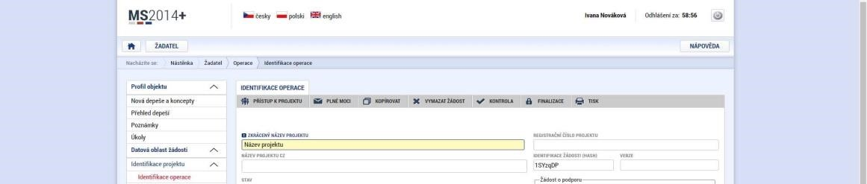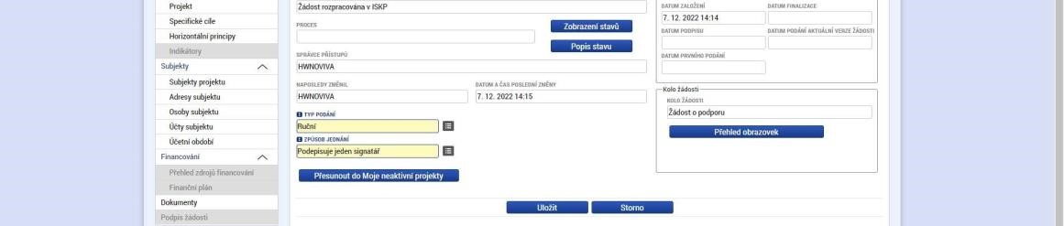

### 3.2.2 Přístup k projektu

„*Přístup k projektu*“ je formulář pro nastavení sdílení konkrétní žádosti o podporu jinému registrovanému uživateli aplikace. Pro zadání nového sdílení je nutné stisknout tlačítko „*Nový záznam*“ a ve zpřístupněném formuláři vyplnit uživatelské jméno osoby, která bude žádost sdílet. Případně je možné zatrhnout checkbox *„Editor“, „Čtenář*“ nebo *„Signatář“* podle práv, která mají být přiřazena nasdílenému uživateli.

* Editor - může žádost upravovat
* Čtenář - má umožněn pouze náhled na žádost bez možnosti úprav
* Signatář - má pravomoc elektronicky podepisovat dokumenty projektu (včetně žádosti o podporu) v celém jeho životním cyklu. Signatářem může být statutární zástupce žadatele nebo uživatel pověřený plnou mocí.

o **Signatář musí mít** před podpisem příslušného dokumentu platný certifikační autoritou zaregistrovaný **elektronický podpis**.

Jakmile je nastavení sdílení hotovo, musí být potvrzeno tlačítkem „Uložit“.

* Než začnete vkládat další uživatele, musí se tyto osoby nejprve zaregistrovat do IS KP14+.

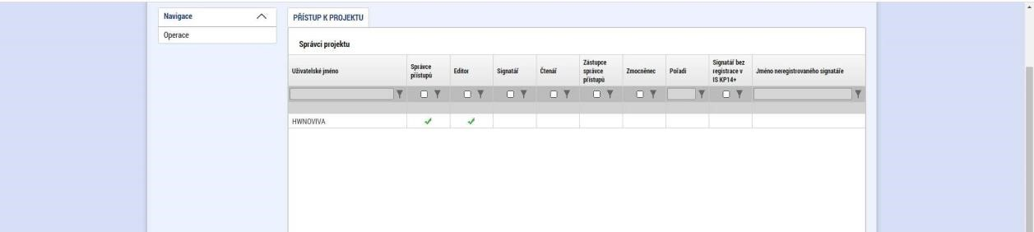

### 3.2. 3 Projekt

V levém sloupci žadatel klikne pod záložkou „*Navigace*“ na záložku „*Operace“* a ze sloupce vybere záložku „*Projekt“*.

Na záložce *„Projekt“* žadatel vyplní pole:

* „*Název projektu CZ“*
* *„Název projektu EN“*
* *„Anotace projektu“* (= předmět projektu v projektové žádosti)
* *„Předpokládané datum zahájení“*
* *„Předpokládané datum ukončení“*
* *„Jiné peněžní příjmy“* – zde vždy vybrat „projekt *nevytváří* jiné peněžní příjmy“
* „*Celkové způsobilé výdaje připadající na příjmy dle článku 61*“ – zde vždy vybrat „projekt *nevytváří* příjmy dle článku 61“
* *„Doplňkové informace“* – zde pouze označit možnost *„Realizace zadávacích řízení na projektu“*
* „*Režim financování*“ – vybrat „*ex-post*“. V případě projektů, kterým bude poskytnuta záloha, vybrat *„ex-ante“.*

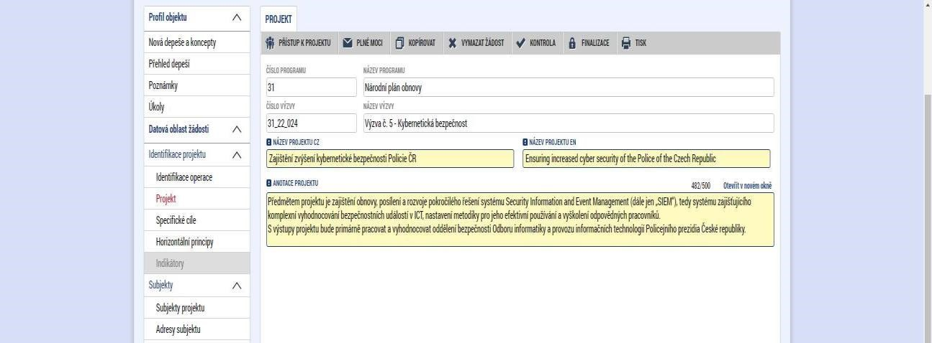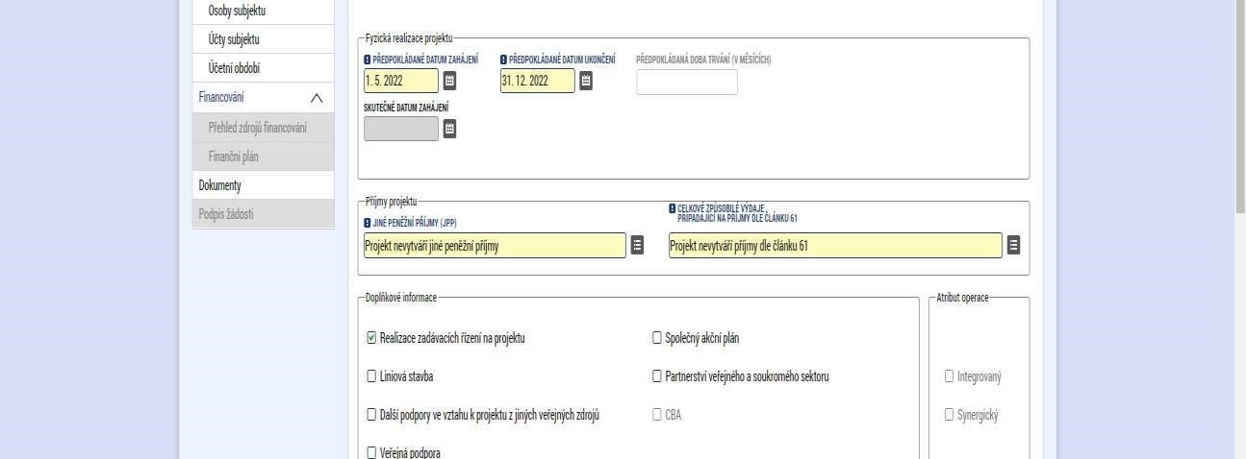

### 3.2.4 Specifické cíle

Na této záložce žadatel vyplní (vybere z nabídky) pouze příslušný *milník/cíl*. Všechny ostatní údaje budou předvyplněny.

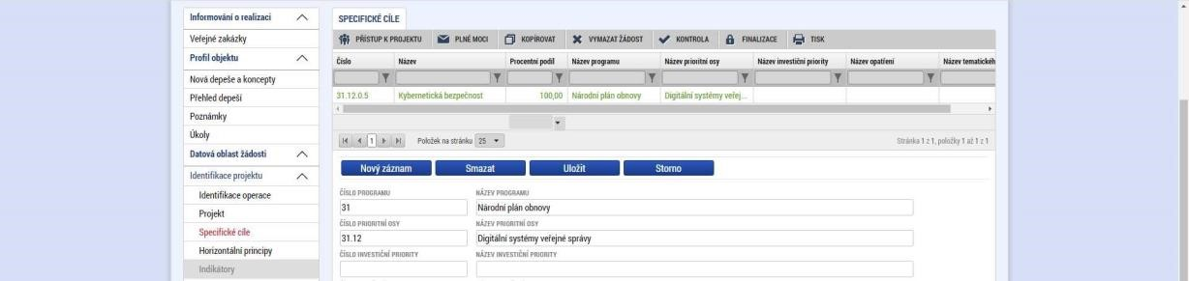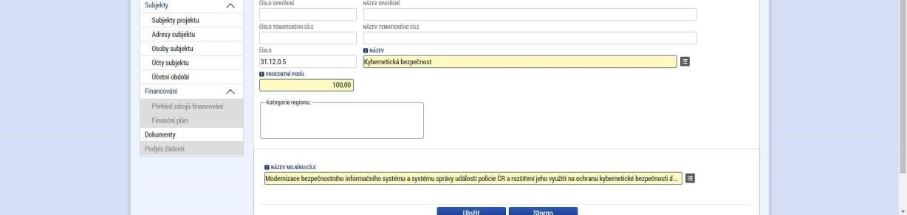

### 3.2.5 Horizontální principy

Na této záložce žadatel vyplní „*vliv projektu na horizontální princip“* – musí se uvést postupně pro každý horizontální princip (tedy pro rovné příležitosti a nediskriminace, udržitelný rozvoj a rovné příležitosti mužů a žen). Výběr horizontálního principu se provádí kliknutím na příslušný řádek.

* V případě relevance doporučujeme u všech horizontálních principů vybrat *„neutrální vliv“.* Poté nemusíte vyplňovat žádné komentáře.
* Tytéž údaje se vyplňují i v předepsaném formuláři žádosti.

### 3.2.6 Indikátory

Na záložce Indikátory žadatel postupně pro každý indikátor vyplní:

* „*kód indikátoru*“ - výběr ze seznamu
* „*výchozí hodnota*“
* *„datum výchozí hodnoty“*
* *„cílová hodnota“*
* *„datum cílové hodnoty“*

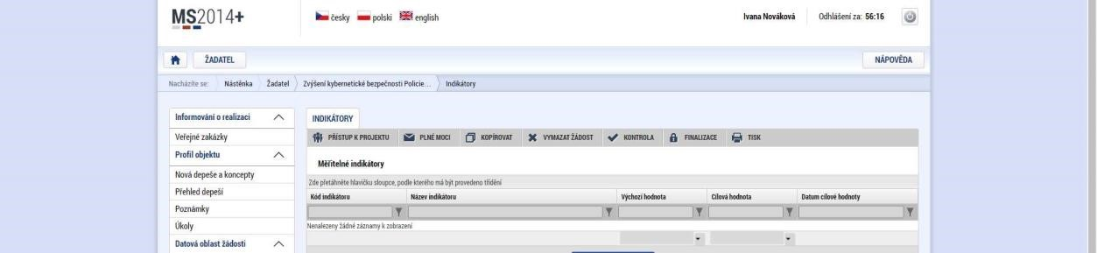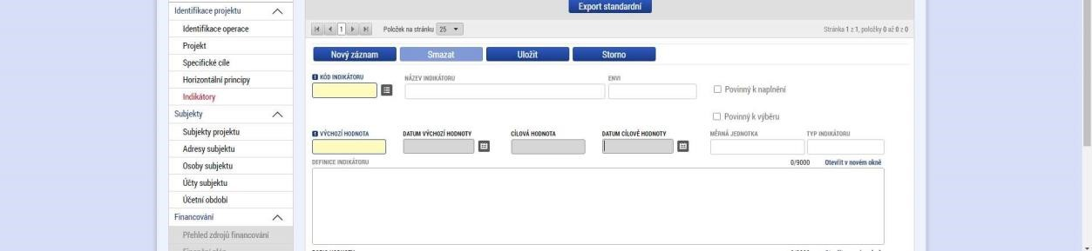

Každý další indikátor se vytvoří prostřednictvím tlačítka *„Nový záznam“*. Mezi jednotlivými indikátory nezapomeňte průběžně ukládat!



### 3.3 Subjekty

### 3.3.1 Subjekty projektu

Na záložce subjekty projektu žadatel vyplní:

* *„Typ subjektu“* – vybrat *„žadatel/příjemce“*
* *„IČ“* a poté klikne na tlačítko *„Validace“*. Tímto proklikem se do této záložky načtou data o žadateli vč. statutárního zástupce. ➢ *„Typ plátce DPH“* – vybrat dle skutečnosti
* Zaškrtnout *„Zahrnout projekt do definice jednoho podniku“*

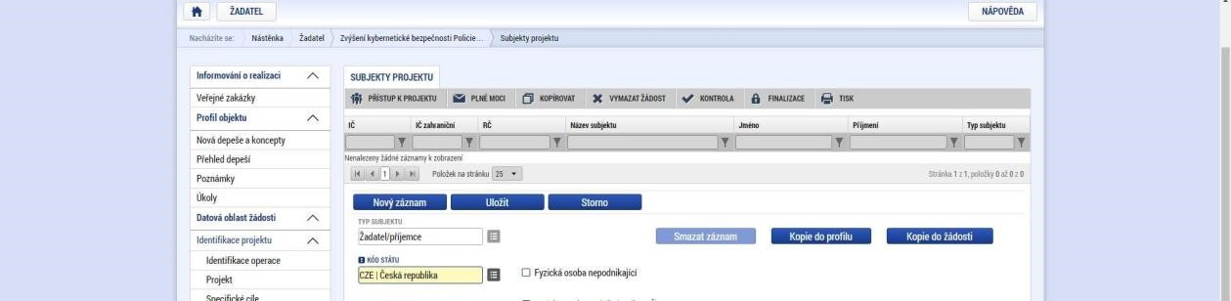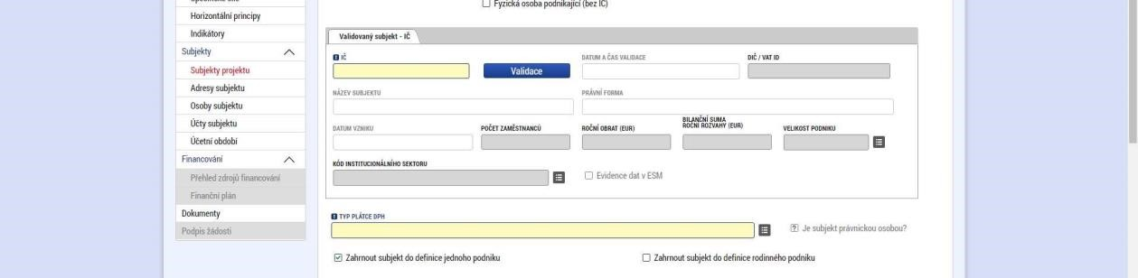

### 3.3.2 Adresy subjektu

Na záložku „*Adresy subjektu*“ se po provedení validace automaticky propíše oficiální adresa. Je možné zde zadat další adresu (např. korespondenční) a doporučujeme uvést ještě adresu Vašeho útvaru.



Další adresa se vloží následovně:

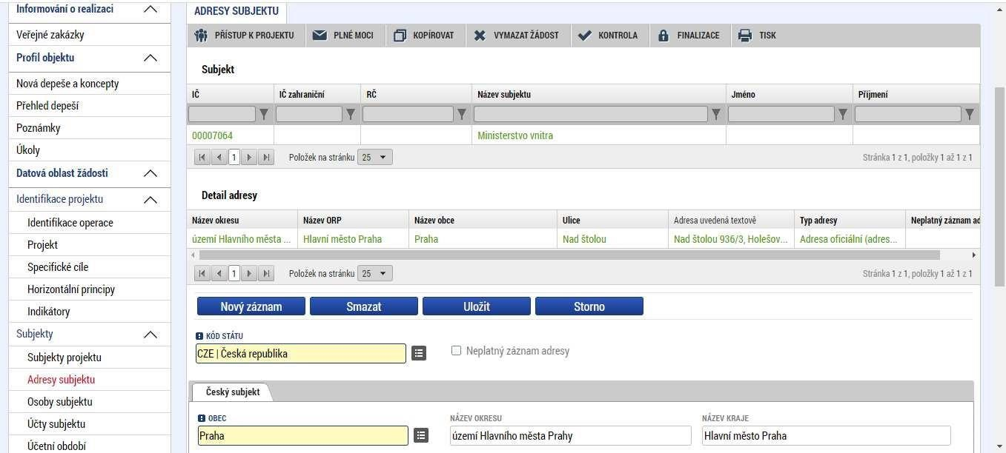

* Kliknout na *„Nový záznam“*
* Vyplnit *„kód státu“* – vybrat Českou republiku
* Vybrat *„obec“*
* Kliknout do okna *„PSČ“* – zobrazí se tabulka, ve které příjemce vybere svou adresu (v nabídce budou všechny adresní místa dané obce, doporučujeme do příslušného vyhledávacího okna zadat ulici, výběr se zmenší).



3.3.3



Osoby subjektu

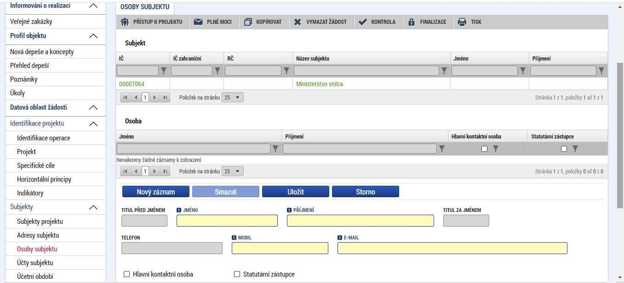

Na záložce *„Osoby subjektu“* se postupně vyplňují statutární zástupce, ředitel projektu a hlavní kontaktní osoba (např. projektový manažer). Je možné, aby různé pozice zaujala tatáž osoba.

Hlavní kontaktní osoba by měla být projektovým manažerem projektu. Osoby subjektu se přidají:

* Kliknout na *„Nový záznam“*
* vyplnit *„jméno, příjmení, mobil, e-mail*“
* u příslušné osoby označit „*Hlavní kontaktní osoba nebo statutární zástupce*“

### 3.3.4 Účty subjektu

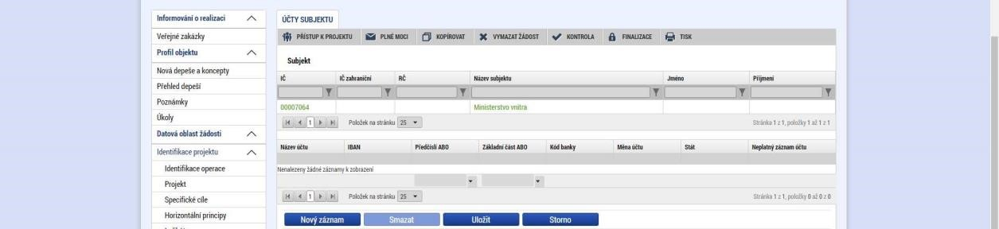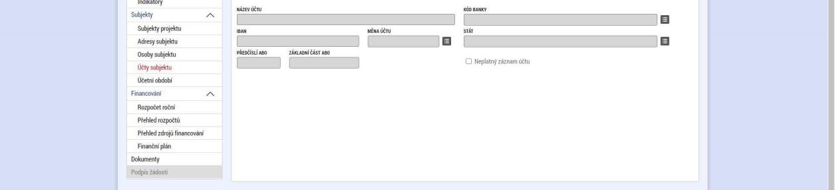

Na záložce „*Účty subjektu*“ příjemce vyplní:

* „*název účtu“*
* *„kód banky“*
* *„IBAN“*
* *„měna účtu“*
* *„stát“*
* *„základní část ABO*“

Jedná se o příjmový účet organizace.

### 3.4 Financování

### 3.4.1 Rozpočet roční

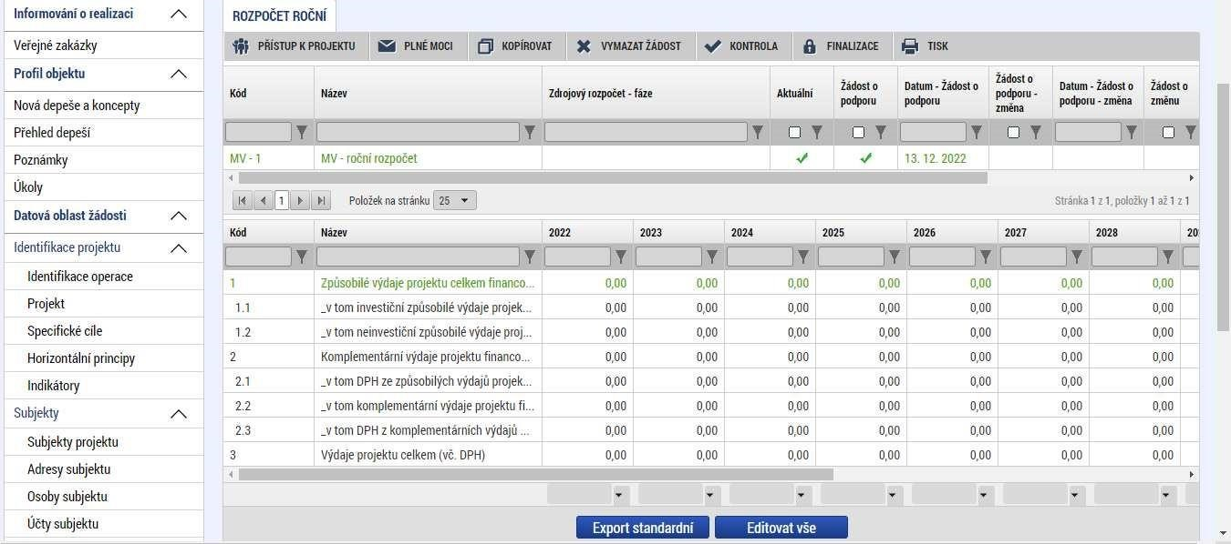

Do formuláře rozpočtu se vyplní požadované hodnoty způsobilých a komplementárních výdajů. Aby bylo možné do jednotlivých políček vypsat hodnoty jednotlivých položek, je nutné použít tlačítko „*Editovat vše*“.

* Pozn. Tentýž rozpočet obsahuje i formulář žádosti.

### 3.4.2 Přehled zdrojů financování

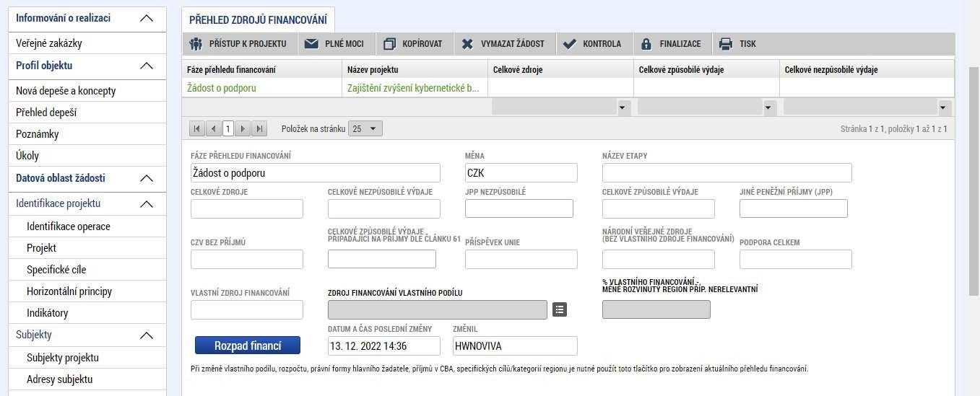

Po vyplnění ročního rozpočtu je nutné ve formuláři „*Přehled zdrojů financování*“ provést přepočet, a to prostřednictvím tlačítka „*Rozpad financí*“.

### 3.4.3 Finanční plán

Ve formuláři „*Finanční plán*“ bude uvedeno tolik řádků, kolik je etap projektu. Etapou projektu se rozumí období, za které bude předkládána monitorovací zpráva.

* Etapy projektu končí vždy 30.6. a 31.12. – trvají tedy 6 měsíců. Pouze v případě, kdy začátek/konec realizace projektu je v průběhu roku, etapa bude kratší. Např. začátek realizace je 1.4., etapa bude od 1.4. do 30.6.

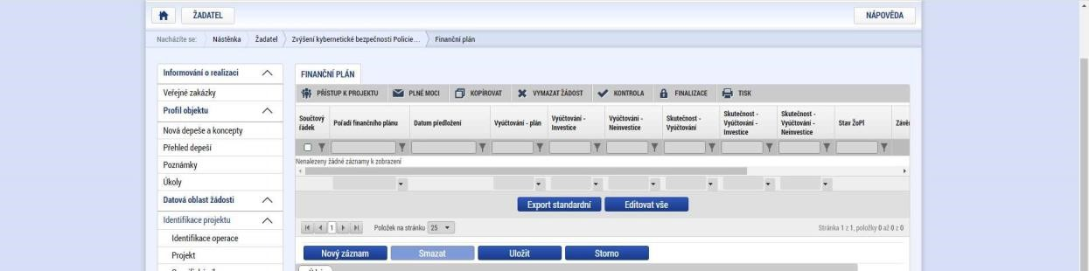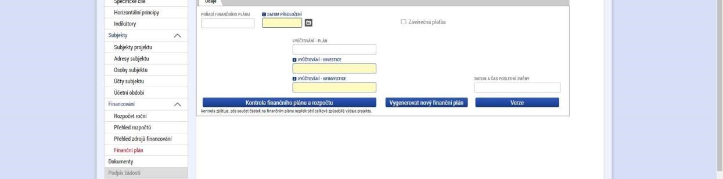

Etapy projektu se vytvářejí prostřednictvím políčka *„Nový záznam*“.

Následně žadatel vyplní pole:

* „*Datum předložení*“ – má se na mysli předložení příslušné monitorovací zprávy k etapě. Monitorovací zprávy se předkládají vždy k 28.2. a 15.8. Více informací k předkládání monitorovacích zpráv naleznete v Pokynu pro příjemce. o U poslední monitorovací zprávy navíc zaškrtnout checkbox *„Závěrečná platba“*



* „*Vyúčtování – investice*“ – uvede se součet investičních způsobilých výdajů za etapu
* „*Vyúčtování – neinvestice*“ – uvede se součet neinvestičních způsobilých výdajů za etapu

Po vyplnění všech záznamů doporučujeme provést „*Kontrolu shody částek finančního plánu a rozpočtu*“. Tato kontrola ověří, zda hodnoty z formuláře Rozpočet roční je shodný s hodnotami ve formuláři Finanční plán.

### 3.5 Dokumenty

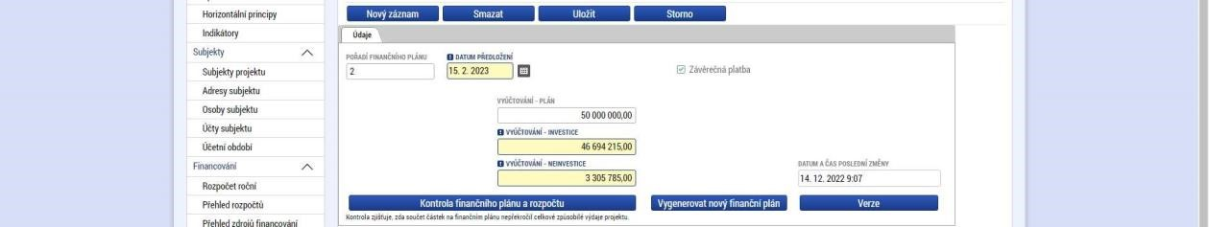

V této záložce bude žadatel postupně vkládat elektronické verze všech příloh žádosti o podporu.

* V případě, že je některá příloha nerelevantní, je nutné vložit dokument, ve kterém bude uvedeno, že je tato příloha nerelevantní.

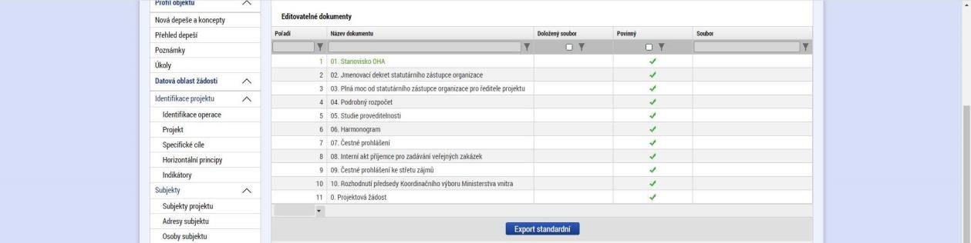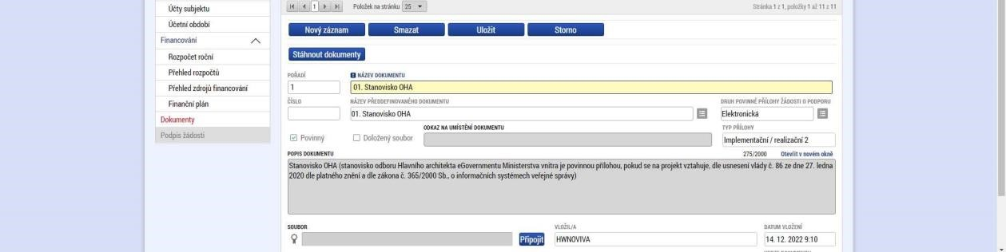

Postup vkládání:

* Kliknutím na příslušný řádek se označí daná příloha (bude zeleně označená)
* Tlačítko „*Připojit“* – otevře se nabídka souborů z Vašeho počítače ➢ Vybrat správný soubor
* „*Uložit*“

V případě, že žadatel potřebuje vložit další přílohu, klikne na tlačítko „*Nový záznam*“, kam vyplní název přílohy a vloží přílohu obdobně jako u povinných příloh.

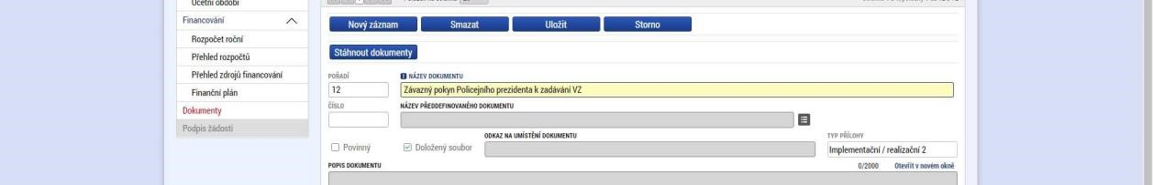

### 3.6 Kontrola, finalizace a podání žádosti o podporu

Po vyplnění všech výše uvedených formulářů doporučujeme provést kontrolu.



Volbou „*Kontrola*“ se pustí kontroly na vyplnění všech povinných polí a další kontroly navázané k žádosti tzv. finalizační. Po spuštění kontroly se objeví výsledek operace. Pokud kontrola našla chyby a je potřeba něco v žádosti opravit, je výsledkem operace seznam jednotlivých chyb. U chyb jsou aktivní odkazy na formuláře, ve kterých se problémy vyskytují. Pro napravení problémů je možné kliknout přímo na aktivní odkaz, který uživatele nastaví na formulář (záložku), kde je potřeba chybu opravit. Pokud kontrola nenašla chyby, zobrazí se hláška „*Kontrola proběhla v pořádku*“ a žádost je finalizována.

V případě, že je vše v pořádku, kliknete na odkaz „*Finalizace“* a poté na záložku „*Podpis žádosti“*, kde připojíte elektronicky podpis.



#### **Vymazat žádost**

Celou žádost je možné vymazat a znova postupně nahrát. Provádí se pomocí tlačítka „*Vymazat žádost*“.

#### **Storno finalizace**

Provádí se, pokud je z nějakého důvodu potřeba po provedení finalizace žádost upravit. Po spuštění volby *„Storno finalizace*“ se objeví záložka „*Storno finalizace*“, která nabídne možnost uvést „*důvody vrácení žádosti o podporu*“, nebo je možné ihned kliknout na tlačítko „*Storno finalizace*“ na této záložce. Systém vygeneruje informaci „*Na žádosti proběhlo storno finalizace*“. Po kliknutí na tlačítko „*OK*“ přepne systém uživatele na první záložku žádosti „*Identifikace operace*“.

#### **Zrušit administraci**

Provádí se, pro stažení projektu žadatelem. Po spuštění volby se objeví záložka „*Zrušení administrace*“, uživatel uvede důvod a klikne na tlačítko „*Zrušit administraci*“. Systém vygeneruje informaci „*Projekt byl stažen žadatelem*“.

### 3.7 Notifikace

Na záložce „*Profil uživatele“, „Kontaktní údaje*“ si lze nastavit komunikační kanál pro zasílání notifikací.

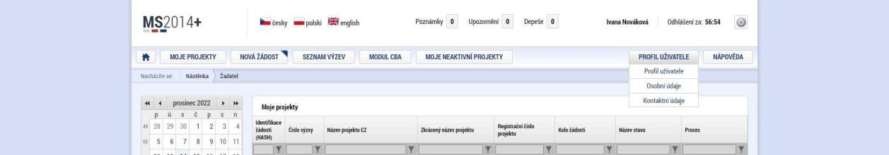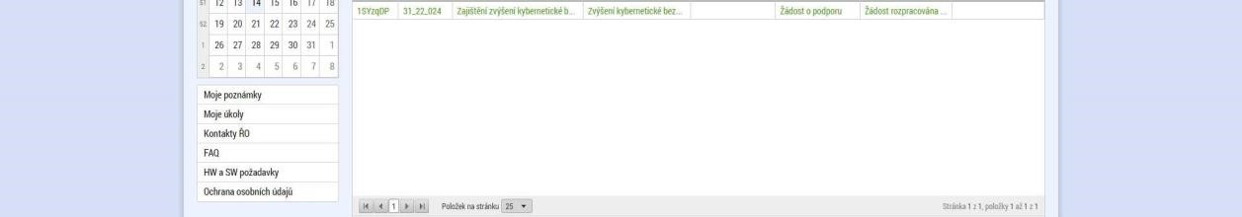

V rámci komunikačního kanálu si můžete zvolit, zda budou notifikace zasílány formou e-mailu, SMS, nebo kombinací obojího.

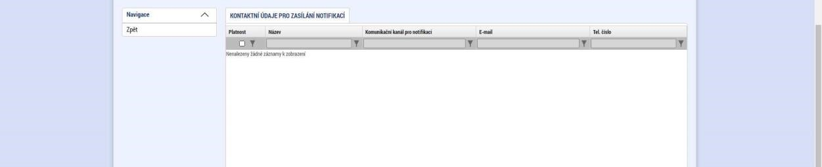

* Aby komunikační kanál pro zasílání notifikací fungoval, musí mít nastaven příznak

„platný“.

* Komunikačních kanálů může mít jeden uživatel nastaveno i více.
* Dále je nutné, aby byl daný uživatel nastaven na záložce „Přístup k projektu“ (pokud uživatel provede nastavení komunikačního kanálu, ale nefiguruje na projektu, notifikaci k přijaté depeši, která je odeslána v rámci konkrétního projektu, neobdrží).

Po nastavení tohoto komunikačního kanálu je žadatel vyrozuměn prostřednictvím emailu nebo sms o zaslání případné depeše k jeho žádostem o podporu. Výjimku představují kritické depeše, v rámci kterých je notifikace odeslána na registrační údaje i bez nastaveného komunikačního kanálu. Notifikaci ke kritické depeši žadatel obdrží i v době nočního klidu (22:00 – 8:00).

* Upozorňujeme na nutnost udržovat aktuální svoje kontaktní údaje v rámci komunikačních kanálů a také v nastavení svého uživatelského účtu. Pokud jsou tyto údaje neaktuální, může se stát, že nebudete o administraci projektu informováni požadovaným způsobem.

## 4. VEŘEJNÉ ZAKÁZKY

Pro vyplnění údajů k veřejným zakázkám využijte uživatelskou příručku „*Veřejné zakázky v IS KP14+*“, která je zveřejněna na webových stránkách DIA v sekci Žádost o finanční podporu z NPO.

Pokud projekt počítá s výběrovým řízením, musí existovat alespoň jeden záznam. Pokud projekt s výběrovým řízením nepočítá, k projektu žádný záznam nesmí existovat. V případě již realizovaných VZ je nutné, aby tyto byly součástí projektové žádosti (vyplněné v modulu VZ).